「排灣中會第一梯次部落領袖幹部培訓營」
災後看見契機 活動心得

八日星期五早上從屏東出發時的天氣，讓我由衷感謝主上帝，走出去屏東踏進台東的領域，高士
教會在那個台東與屏東之稜線上車，第一站當然經過了總會的東排重建關懷站希望園區，簡介事工也參觀工藝產業平台，對於大家而言，在這二天的活動裡有另類的看見，參與的重建區牧師說：「這樣的設計花了不少時間？」是的，我們的安排以產業相關的學習與參訪，在部落裡災後可以有不同的契機，第一場次專題是在原住民社區發展中心簡介，在自己家人-總會屬下機構我們看見了活力，也看見在破口中努力的填補、撫平創傷，在這裡看見熱忱，當然，原社也發展了的人文工藝產業，也是在婦女培力上提供了多元的服務，勾勒了排灣中會重建關懷站的未來藍圖。
第一天【看見產業】
在原社這裡二個專題 1.資源連結與發展（簡介原住民社區發展中心）
2.旅色油田-蓖麻產業說明
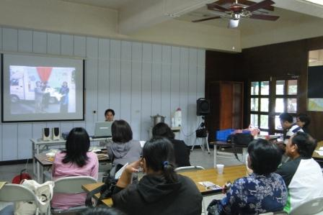
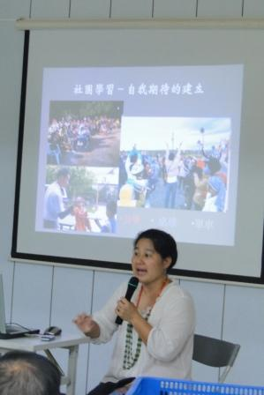

在原社我們深深的被服務方式吸引，讀書會及繪本、兒童飲養照顧部落共享而同的早餐，吸引了大家。

2.旅色油田-蓖麻產業說明
百立社會企業社會企業有限公司 蘇英凱弟兄及原社高永旭長老主講
閒置土地和閒置人力創造農民的經濟效益，打造閒置土地成為綠色油田，製造生質材料原料-蓖麻
引起大家的興趣，

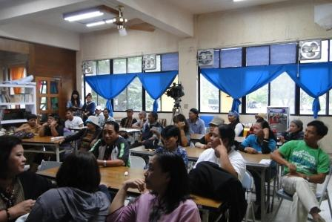
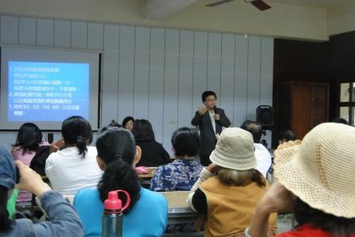
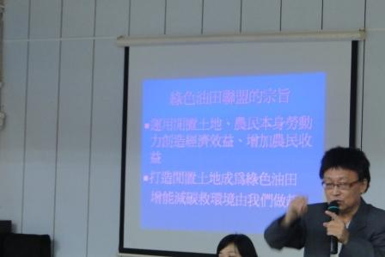
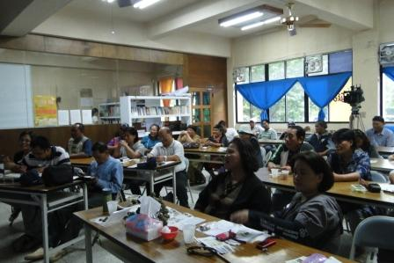
很自然各自組成了的小組討論 因為蓖麻會是契機 這一堂讓大家充滿了希望 似乎山上的閒置土地與閒置人力有了盼望
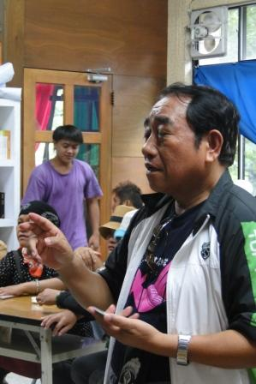
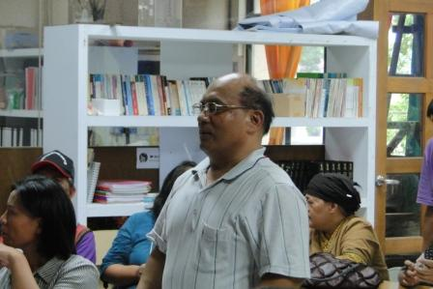
以色列在曠野的時代 降下瑪哪與鵪鶉來供應他的子民 但願 我們排灣中會所屬的部落教會經驗奇蹟
郭牧師提出哪種土地可以種植？議長許松牧師說：「中會訂定辦理原則由重建委員會議，更框廣的推動方式」。
3.彩繪玻璃杯DIY-歷史記念杯
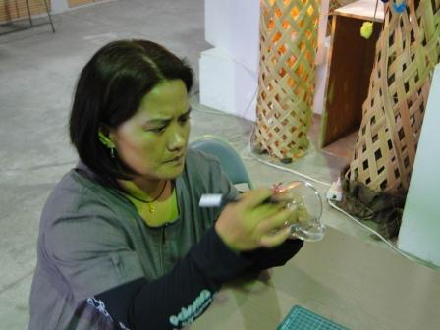
看見每個人專注的神情，您會感動並相信排灣族的藝術天份是 上帝賦予，這樣的景致很讓我們難以看見，圖驣太小了需要專注力、也需要老花眼鏡。
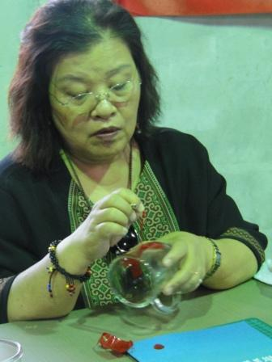

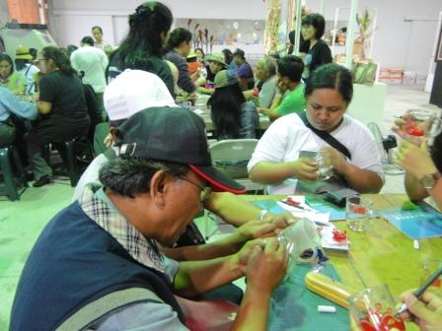
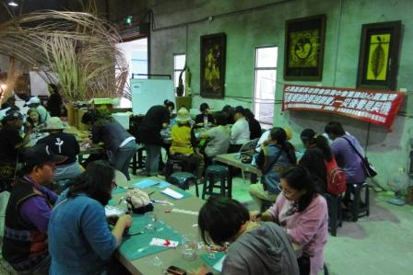

DIY之後的專題---「原住民概念的森林博物館」
接下來的專題是布農族阿力曼布農族原始森林博物館負責人，這將搭著第二天早上走進原始森林博物館概念性課程，這一天排的課很緊促、很壓縮、很疲憊，但是真的很豐富，產業、產業、產業…原住民、基督徒、部落資源、連結力、經營理念。

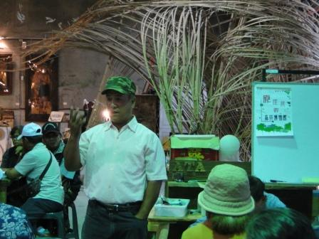
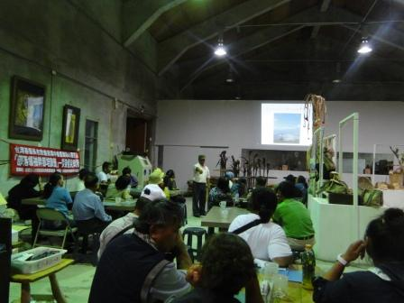
會唱歌的竹子
夜間的活動是去旮亙如去了天堂享受屬靈的音樂氣氛，哈露蔚傳道引路時說；「部
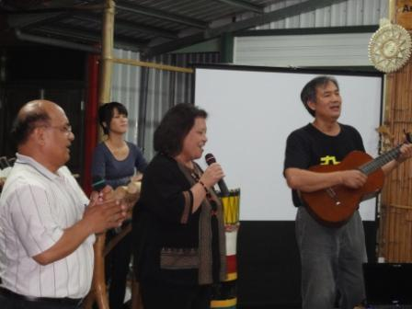
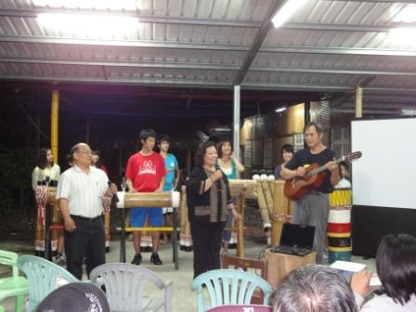
落最亮的燈，就是我們的位置」，真如地利部落最響亮之處，我們看見了發亮的星辰就在部落裡，少多宜.篩代長老的分享裡，看見了 神的感動與呼召，陶醉在旮亙的樂音境界裡，看見的小小孩子羞澀的臉和勇氣，自信的彈出自己的樂音，心所喜悅的味道，在被培育的過程，這個團隊付出的辛勞很難以想像，傳承樂音付出的代價蹲點在部落不斷的投入研究和請教長輩，所以，每個站在前面拿著竹器表演的面孔，飄出來的樂音是那麼的動容，在這個快走進地利部落夜間最明亮的地方「旮亙樂團」，正在展現生命力，排灣族很容易的進入了對話裡而深受感動，是的！確定！神的創意在我們的文化裡，議長許松說：「在這裡的竹子會唱歌」，會場軒然大笑，對話裡滿滿的恩典與祝福。
旮亙的樂音境界裡 與排灣族對唱與對話 議長許松牧師及總幹事高天惠牧師 邀請旮亙樂團 團長少多宜.篩代長老一齊高唱「我的家鄉在那路彎」
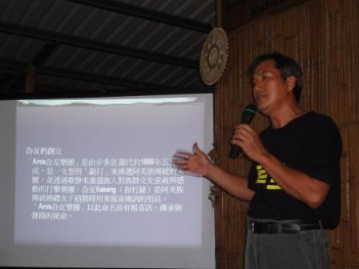
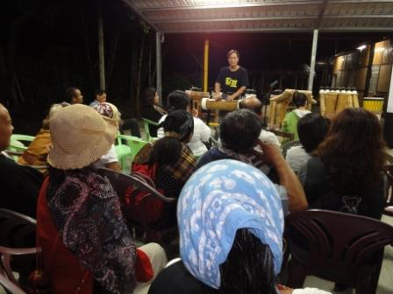
第二天【重建契機】
會走路的樹
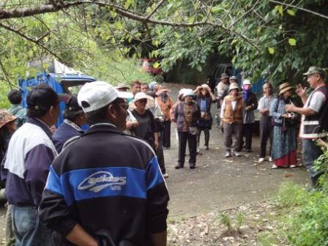
搶救森林守護傳統領土，而造就的不是只有自己的生存空間，從原住民的概念敬畏造物主，熟悉的方式對待人事物及周遭環境的尊重，對部落有影響也是最主要的價值，創造的空間是後山的後花園，森林博物館沒有路標，路標在我們人的心理。
出館前，阿力曼老師承諾送我們「兩億」－記憶與回憶。我們在老師的帶領下種下一顆希望之樹，它是我們對這片土地的珍惜與祝福，也是連結彼此的臍帶，我們是土地的血脈，土地是我們的母親。
圖一進入森林博物館的原則說明

部落產業核心價值是分享
最後一站，是拉勞蘭的風味餐，sakinu牧師說：「有幸於拿到全國原住民風味餐第一名，打敗了知名大酒店原味餐」，過了12點我們為了目睹並享用全國第一的風味餐，飢腸轆轆風城噗噗趕到新香鄉部落，美食當前專注聽著程序的介紹著，在這裡「因著分享」的概念而發展的產業。
最候的專題-部落產業與教會關係，教會使用的建材是部落當地的資源，從教堂建構教會的外觀來看結合了文化與藝術，教堂成為部落景點之一。
從拉勞蘭教會的建築物，看見最好的藝術創意就在我們自己的心靈和周遭的人文環境，並且，可以連結公私部門的社會資源，是一種能力也是上帝的恩賜，甚至於擴張到整個社區之外的其它部落，教會不就在擴張 屬於 神國度的服務，社區宣教是上帝祝福這一個區域，也是教會擴張服務領域的機會，對整體設計來看，部落的產業主要架構與價值並不是營利為主，而 是傳統精神的「分享」。
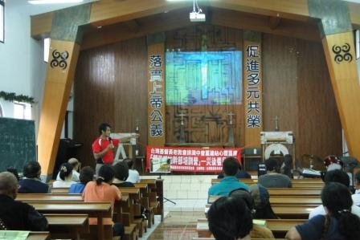
圖四拉勞爛教會硬體設計的元素與理念
戴牧師請大家猜投影布幕字型?
答案是「榮耀歸主」 猜到之後才能使用投影機開始最後一堂的專題。

除了文化產業的契機也有復耕農業的契機，守護傳統領域，與土地談戀愛，和文化產生關係，就會看見了 神的豐富。在台灣的土地上在不同角落裡，都有上帝的孩子們，在破口中服事，願意默默的耕耘，這是兩天的活動看見。

挑戰極限與環境教育
1.最艱辛的森林設計，汗流浹背勝過挑戰原始森林的險峻。
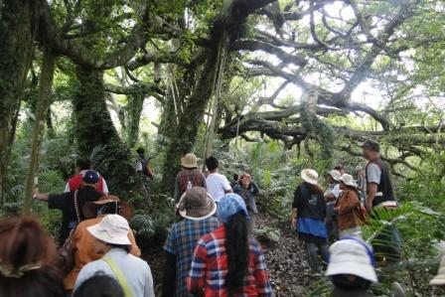
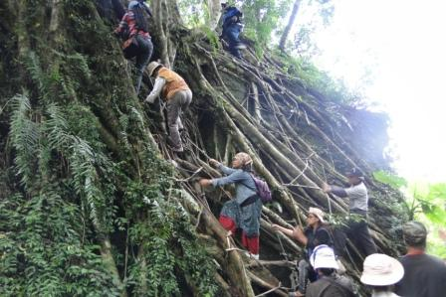
2.最年長者的76歲最年輕的19歲一樣必須走過這個一線天和攀岩，士文教會的 kina kainelenvu從上面攀岩者第二穿黃色背心。
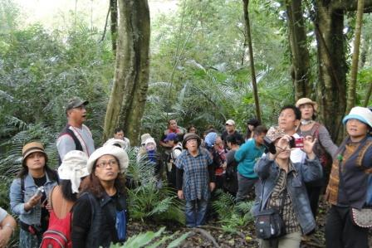
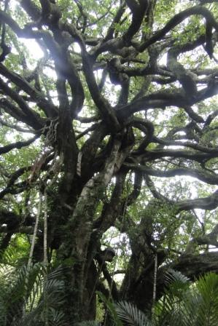
看見會走路的樹 驚奇的大家

走過一線天 還好可以縮小腹
還好 我們都可以走過去，這是唯一的路 沒有其它路可走
走過這個一線天讓大家的感受非常的深刻 有一位長輩說：「走過一線天如同進入天國一樣的困難」
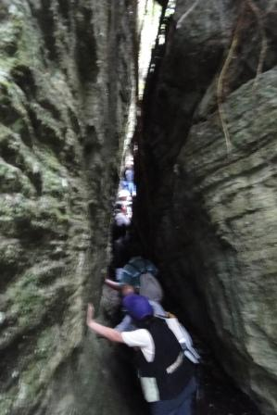
營造天空的湖泊─黑森林種樹運動
1.響應讓地球冷卻
2.保護森林，永續地球
3.留住二億〈記憶、回憶〉─種植希望的小樹苗、合照
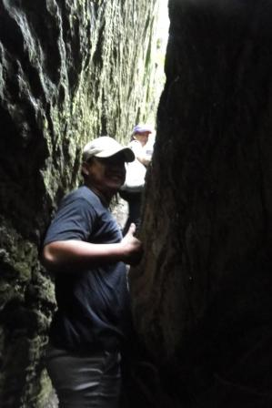

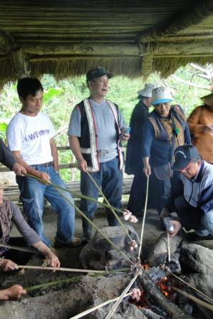
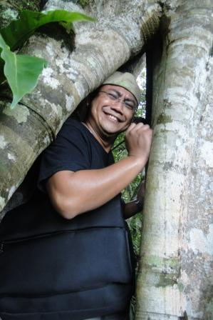

周成輝傳道卡住了 串豬肉 飲甘蔗汁 分享走過障礙的心得
學習恢復過去族人對於 敬畏 造物主，尊重環境與周遭的人事物。
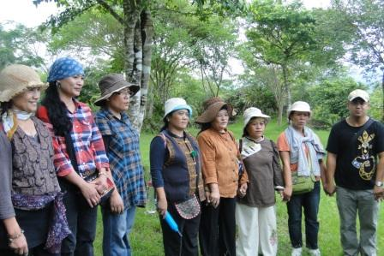
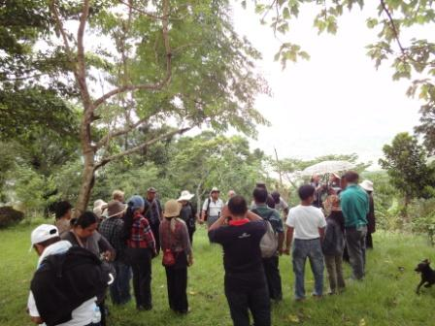

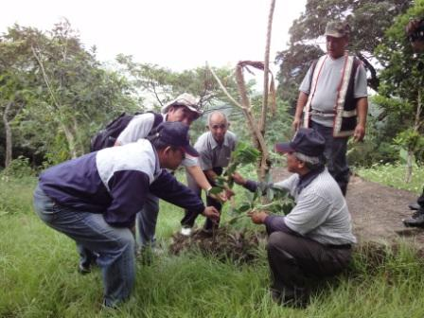

1.為這個地方重建區牧者祈福、吟唱。
2.由最年長者呂來謀某長老挖土，排灣中會牧師們一齊種下「會 走路的樹」，因著種樹在這個傳統領域裡建立關係，和這裡的傳統領域有了關係。

